Snadná implementace strojového vidění
Nová Smart kamera umožňuje změnu výroby při plné rychlosti
Portfolio integrovaného systému strojového vidění od B&R nyní zahrnuje i Smart kameru, která umí kombinovat více funkcí strojového vidění v reálném čase. To usnadňuje implementaci sekvencí procesně řízených funkcí, jejichž dosažení by bylo u konvenčních inteligentních kamer nákladné a časově náročné.
Například na stroji, který vyrábí více variant produktu současně, stačí, když Smart kamera zachytí pouze jeden obrázek k tomu, aby jednak určila, na kterou variantu výrobku se dívá, a zároveň vytištěný štítek zkontrolovala. Jedna funkce poskytuje zpětnou vazbu pro funkci druhou. Vzhledem k tomu, že procesní proměnné řídicí jednotky stroje jsou v těchto procesech hladce integrovány, lze provést potřebné rozhodnutí v reálném čase. Další sekvence funkcí zpracování obrazu lze přidávat téměř neomezeně.
Vyřešte složité úkoly během několika minut
Vývojář jednoduše propojí jednotlivé funkce pro zpracování obrazu v grafickém editoru. Programování, které je časově náročné, tak není potřeba. Díky plné integraci do systému B&R trvá nastavení a synchronizace i složitých úkolů, jako je sbírání produktů z pohybujícího se dopravníku a jejich třídění do krabic, jen pár minut.
Velký výběr čoček
Smart kamera od B&R má stejné hardwarové možnosti jako Smart senzor. K dispozici jsou různé varianty integrovaných čoček nebo možnost připojit objektiv C mount. Mezi další možnosti patří volba integrovaného osvětlení, předzpracování obrazu FPGA a obrazové snímače od 1,3 do 5,3 megapixelu.

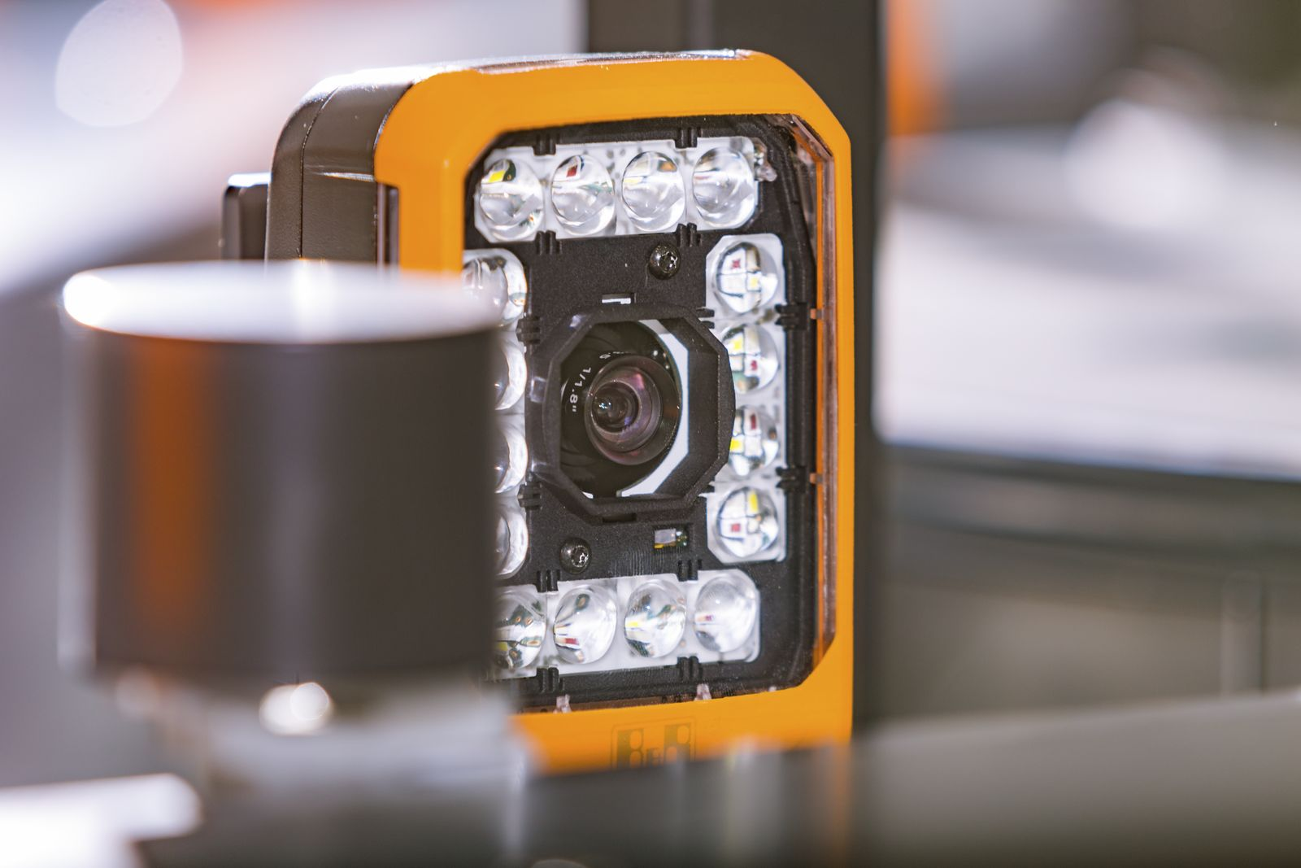
Smart kamera usnadňuje kombinování více funkcí strojového vidění v reálném čase.

O společnosti B&R
Společnost B&R, jako jedna z divizí skupiny ABB, je celosvětovým lídrem v oblasti průmyslové automatizace se sídlem v Rakousku. B&R kombinuje nejmodernější technologie s pokročilým inženýrstvím a poskytuje zákazníkům v téměř každém průmyslovém odvětví kompletní řešení pro automatizaci strojů a výrobních zařízení, řízení pohybu, HMI a integrovanou bezpečnostní techniku. Díky komunikačním standardům pro průmyslový internet věcí, včetně OPC UA, POWERLINK a openSAFETY, a svému vývojovému prostředí Automation Studio B&R neustále stanovuje trendy v automatizaci. Inovativní duch, který udržuje společnost B&R na špici průmyslové automatizace, je poháněn závazkem zjednodušovat procesy a překonávat očekávání zákazníků. Další informace naleznete na adrese www.br-automation.com.
Více informací najdete na www.br-automation.com

